Официальные партнеры Всероссийской федерации самбо
(в форме которых допускаются спортсмены на официальных всероссийских соревнованиях)
«Green Hill»

«ДиГС-Лайн»

«Yunior»

«Крепыш Я» | 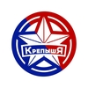
ООО "Фёст"
ООО «Контакт» | 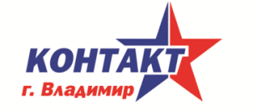
«DECATHLON»
САМБО-ПЕРМЬ | ПЕРМЬ САМБО
ESKHATA
BRAVEGARD
Коммерческий директор  Всероссийской Федерации самбо |  | М.Ю. Неганов

